Comunicato stampa

**Farmacia dei servizi: Regione Lombardia approva le linee guida che uniformano sul territorio le disposizioni in materia**

***La recente delibera n° XII/848 stabilisce regole chiare e omogenee per tutte le farmacie lombarde che intendono erogare servizi ai cittadini, anche in collaborazione con altri professionisti sanitari.***

***Annarosa Racca: “Si tratta di un passo importante che permette alle farmacie di organizzare e proporre prestazioni in grado di rispondere al meglio ai bisogni dei cittadini”.***

**Milano, 29 agosto 2023 –** La **farmacia lombarda** diventa, ufficialmente e a pieno titolo, **un “presidio di zona”**, dove è possibile effettuare analisi di prima istanza, tramite personale formato e dedicato, erogare servizi di secondo livello mediante dispositivi strumentali e attivare forme di assistenza domiciliare per i pazienti più fragili. Nei locali interni o esterni alla farmacia, inoltre, possono operare non solo infermieri e fisioterapisti ma tutti gli operatori e i professionisti sanitari, a eccezione di medici, odontoiatri e veterinari, nel rispetto dei relativi profili professionali.

È quanto stabilisce la **Delibera di Giunta Regionale n° XII/848 dell’8 agosto**, che ratifica le linee guida sulla farmacia dei servizi stilate congiuntamente da **Federfarma Lombardia**, **Federazione degli Ordini dei Farmacisti della Lombardia**, **Servizi farmaceutici ATS** e **U.O. Farmaceutica e dispositivi medici della Direzione Generale Welfare**. Il documento identifica modalità uniformi di erogazione delle prestazioni sul territorio, oltre a definire compiti e prerogative dei soggetti coinvolti, confermando le farmacie lombarde nel loro ruolo di capillari operatori della rete sociosanitaria e fondamentali presidi sanitari di comunità̀.

In sintesi, il recente provvedimento, già entrato in vigore, armonizza le disposizioni regionali in materia, aggiornandole alle ultime novità provenienti dalla giurisprudenza, ma soprattutto – aspetto cruciale – consentirà di superare le eventuali difficoltà o difformità nell’interpretazione delle norme a livello locale.

*“Queste linee guida* –commenta **Annarosa Racca, Presidente di Federfarma Lombardia** – *rappresentano uno step importante nel percorso verso la piena e uniforme attuazione della farmacia dei servizi lombarda. I nostri esercizi farmaceutici dispongono ora di un quadro regolatorio chiaro e aggiornato, che li mette in condizione di organizzare e proporre prestazioni in grado di rispondere al meglio ai bisogni dei cittadini. Abbiamo lavorato in piena sintonia con gli uffici della sanità regionale per predisporre il documento e trovo particolarmente significativo che, nelle premesse, si definisca chiaramente la farmacia ‘un presidio di zona’, dove la popolazione trova farmaci*, ma *anche servizi e assistenza di prossimità”.*

Entrando nel dettaglio delle linee guida, le farmacie lombarde potranno proporre **prestazioni sanitarie sia al proprio interno**, in spazi opportunamente separati, **sia in strutture esterne**, eventualmente co-gestite da due o più esercizi, anche in orari di chiusura e sotto il controllo dell’ATS competente.

Il documento, poi, ricorda i **servizi che le farmacie possono offrire agli assistiti in base alla normativa vigente**. Tra le **analisi di prima istanza**: test per glicemia, colesterolo e trigliceridi; test per la misurazione in tempo reale di emoglobina, emoglobina glicata, creatinina, transaminasi, ematocrito; test per la misurazione di componenti delle urine, quali acido ascorbico, chetoni, urobilinogeno e bilirubina, leucociti, nitriti, Ph, sangue, proteine ed esterasi leucocitaria; test ovulazione, test gravidanza e test per menopausa per la misurazione dell’ormone Fsh nelle urine; test colon–retto per la rilevazione di sangue occulto nelle feci; test urine per acido ascorbico, chetoni, urobilinogeno e bilirubina, leucociti, nitriti, ph, sangue, proteine, esterasi leucocitaria, ovulazione, gravidanza, menopausa per la misura dei livelli dell’ormone fsa nelle urine.

Tra i **servizi di secondo livello (con dispositivi strumentali)** sono invece annoverati: misurazione con modalità non invasiva della pressione arteriosa; misurazione della capacità polmonare tramite autospirometria; misurazione non invasiva della saturazione di ossigeno; monitoraggio con modalità non invasive della pressione arteriosa e dell’attività cardiaca (holter, ECG) in collegamento con centri di cardiologia accreditati; utilizzo di dispositivi semiautomatici per la defibrillazione.

Per quanto riguarda **vaccinazioni e test diagnostici con prelievo di campione biologico a livello nasale, salivare o orofaringeo**, vengono invece confermate le disposizioni già dettate dai protocolli nazionali vigenti (firmati con le associazioni nazionali delle farmacie) e le Delibere regionali di ratifica.

**Ufficio stampa**

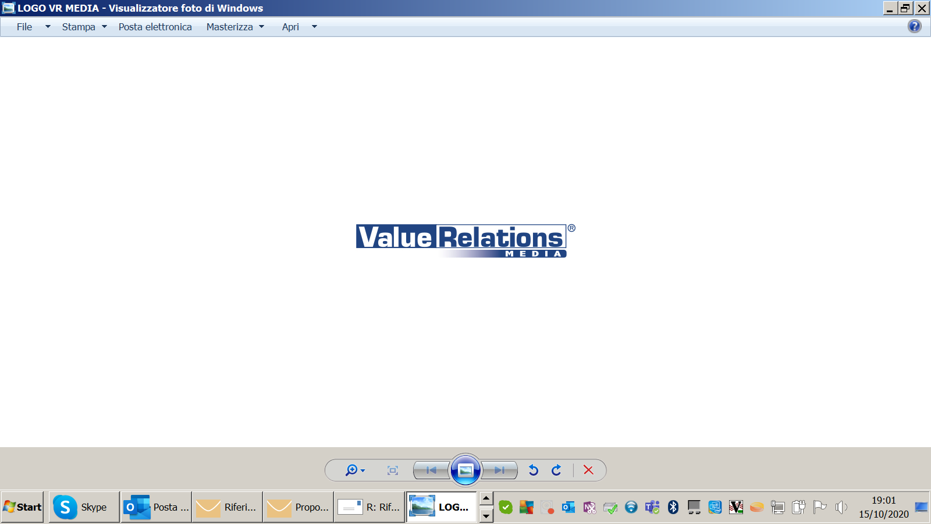

Francesca Alibrandi - cell. 335.8368826, e-mail: [f.alibrandi@vrelations.it](mailto:f.alibrandi@vrelations.it)

Antonella Martucci - cell. 340.6775463, e-mail [a.martucci@vrelations.it](mailto:a.martucci@vrelations.it)